DEFY EL PRIMERO FUSEE TOURBILLON

С момента возникновения точного часового искусства часовые мастера стремились производить часы, которые обеспечивают неизменную производительность благодаря использованию «постоянной силы». Марка Zenith интерпретирует механизм постоянной силы цепи и фузеи в новом модернистском стиле, воплотив его в часах DEFY Fusee Tourbillon. Корпус нового калибра El Primero 4805 SK с ручным заводом, который соответствует открытой трехмерной концепции авангардного архитектурного механизма DEFY, выпускается в двух версиях: Carbon (из углеволокна) и Platinum (из платины).

Новая интерпретация часового искусства
С первого взгляда видно, что калибр DEFY Fusee Tourbillon уникален. Дизайн мостов выделяется за счет двухцветной обработки, верхняя сатинированная поверхность которой окрашена в черный цвет, а полированные боковые стороны - в более светлый, серый оттенок с родиевым напылением. Конструкция мостов обеспечивает гармоничное расположение функций и усложнений. На верхней части механизма можно увидеть эксклюзивную систему постоянной силы «фузея и цепь». Цепь, состоящая из 575 отдельных собранных вручную компонентов, подвергается особой придающей синий цвет обработке - это первый опыт использования системы «фузея и цепь» в наручных часах. На противоположной стороне, у отметки «6 часов», каретка турбийона, оснащенная принципиально новой конструкцией со смещенным от центра балансовым колесом, совершает полный оборот каждые 60 секунд. Как и цепь, каретка турбийона притягательного синего цвета, который усиливает визуальные свойства уникальных движущихся компонентов часов DEFY Fusee Tourbillon. Расположенная на краю циферблата между отметками «4 часа» и «5 часов» стрелка с красным наконечником указывает на остаток запаса хода, что чрезвычайно удобно для часов с ручным заводом DEFY Fusee Tourbillon, оснащенных 50-часовым запасом хода.

Один уникальный механизм - два совершенно разных исполнения
Когда заводная пружина разматывается, снижается крутящий момент, который она передает регулирующему органу, что приводит к ухудшению хронометрических свойств механизма. Для обеспечения «постоянной силы» используется проверенное веками решение, которое заключено в источнике питания и его передаче. Известная как система «фузея и цепь», она состоит из миниатюрной цепи, обмотанной вокруг конической конструкции «фузеи» и прикрепленной к барабану с заводными пружинами. Когда пружина разматывается, большая часть цепи обматывается вокруг барабана, отрываясь от широкого конического дна с заводными пружинами фузеи. Более масштабное вращательное движение, обеспечиваемое фузеей, компенсирует ослабление тяги заводной пружины, что позволяет сохранить крутящий момент, а, следовательно, и амплитуду регулятора хода на протяжении всего процесса работы заводной пружины.

Соединяя систему «фузея и цепь» с регулятором хода с турбийоном, марка Zenith в своей уникальной концепции высокого часового искусства ставит точность во главу угла. Подчеркивая уникальное техническое и эстетическое мастерство изделия, часы DEFY Fusee Tourbillon выпускаются в двух разных версиях.

Первая версия выпускается в легком, но прочном корпусе из углеволокна, с заводной головкой и застежкой ремешка, изготовленными из этого же материала. Отделка из углеволокна присутствует даже на открытом циферблате, на котором центральный скелетонированный элемент и ободок акцентируют внимание на уникальном мерцании углеволокна. Выдержанные в стиле хай-тек часы DEFY Fusee Tourbillon из углеволокна оснащены черным каучуковым ремешком с кордурным эффектом и синей прострочкой. Также к ним прилагается второй ремешок, выполненный из черного каучука с эффектом плетения из углеволокна. Часы DEFY Fusee Tourbillon из углеволокна выпускаются ограниченной серией из 50 экземпляров.

Вторая версия часов DEFY Fusee Tourbillon, вышедшая ограниченной серией из 10 экземпляров, изготовлена из платины. Открытый механизм обеспечивает яркий, объемный дизайн, в котором сочетание материалов и тонов добавляет визуальную глубину благодаря широкой цветовой гамме от основы механизма антрацитового цвета до цепи и каретки турбийона вороненого черного цвета, увенчанной конструкцией геометрических мостов в двух тонах. Ремешок изготовлен из черного каучука, дополненного черным покрытием из кожи аллигатора в его центральной части.

Обе версии в большей степени ориентированы на поклонников часового искусства, умеющих считывать тренды будущего, но одно можно сказать наверняка уже сегодня: часы DEFY Fusee Tourbillon укрепляют позиции марки Zenith как лидера часового искусства будущего.

ZENITH: будущее швейцарской часовой индустрии
Благодаря уже ставшим путеводной звездой инновациям марка Zenith предлагает исключительные механизмы часов, разработанные и созданные на мануфактуре, таких как DEFY Inventor с его монолитным генератором колебаний исключительной точности и DEFY El Primero 21 с точностью до 1/100-й доли секунды второго хронографа. С момента основания в 1865 году марка Zenith последовательно трансформирует понятия точности и инноваций, что прослеживается в истории первых «часов для пилотов», созданных на заре авиации, которые впоследствии стали основой первого серийно выпускаемого автоматического калибра хронографа El Primero. Будучи всегда на шаг впереди, марка Zenith пишет новую главу в своей уникальной истории, устанавливая новые стандарты производительности и вдохновляющего дизайна. Марка Zenith формирует будущее швейцарского часового искусства и станет надежным спутником для тех, кто не боится бросить вызов времени и прокладывает путь к звездам.

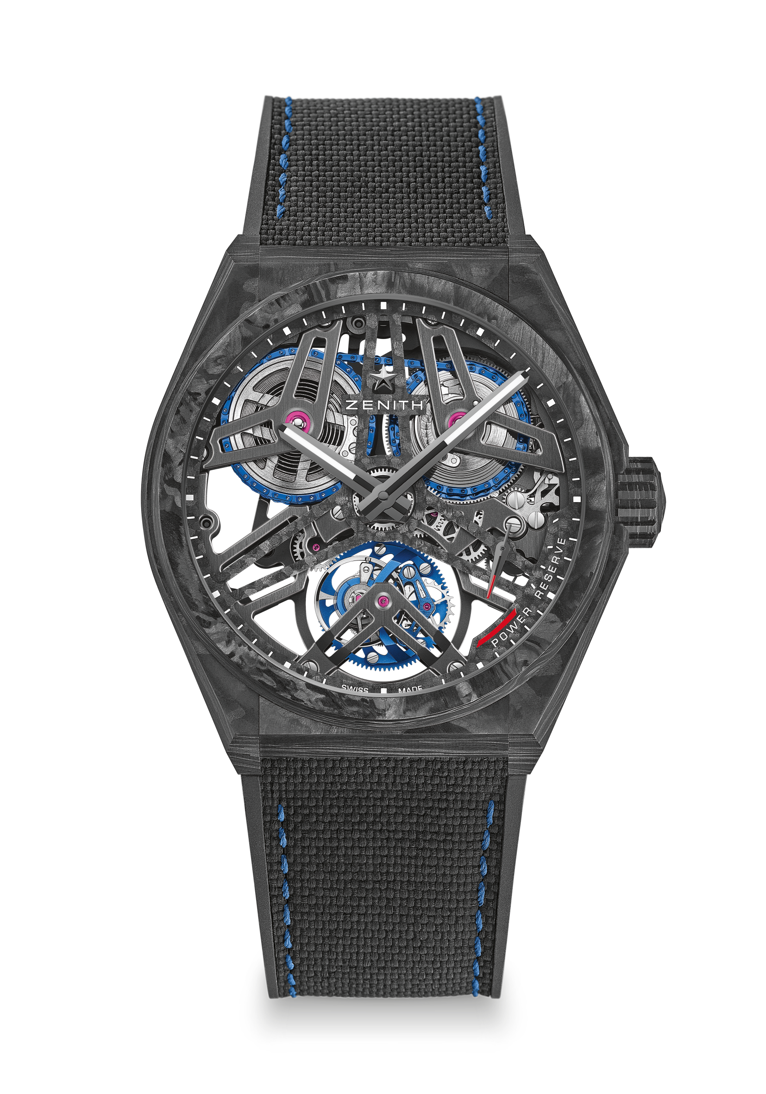
DEFY FUSEE TOURBILLON
Ограниченная серия 50 экземпляров

Артикул: 10.9000.4805/78.R916

ОСОБЕННОСТИ
Модель полностью выполнена из углеволокна: корпус, заводная головка и застежка ремешка
Эксклюзивная комбинация: калибр с турбийоном и цепной передачей с фузеей
Цепь, состоящая из 575 компонентов
Часы El Primero Tourbillon с ручным заводом и цепной передачей с фузеей
Цепная передача с фузеей постоянной силы действия, соединенная с заводным барабаном

ЧАСОВОЙ МЕХАНИЗМ
Часовой механизм El Primero 4805 SK, ручной завод
Калибр 16½``` (диаметр: 37 мм)
Толщина часового механизма: 5,9 мм
Количество деталей: 807
Эксклюзивная двухцветная отделка платин и мостов
Количество камней: 34
Частота колебаний: 36 000 полуколебаний в час (5 Гц)
Запас хода (приблиз.): 50 часов

ФУНКЦИИ
Центральные часовая и минутная стрелки
Турбийон:
- Каретка на отметке «6 часов»
- Каретка совершает один оборот в минуту
Указатель запаса хода между отметками «4 часа» и «5 часов»
Цепная передача с фузеей, соединенная с заводным барабаном

КОРПУС, ЦИФЕРБЛАТ И СТРЕЛКИ
Диаметр: 44 мм
Диаметр циферблата: 36,5 мм
Толщина: 13,35 мм
Стекло: выпуклое сапфировое стекло с двусторонним антибликовым покрытием
Задняя крышка: прозрачное сапфировое стекло
Материал: Черное углеволокно
Водонепроницаемость: 10 атм
Циферблат: скелетонированный из углеволокна
Часовые отметки: Декалькированные
Стрелки: Черные фацетированные, с рутениевым напылением и люминесцентным покрытием SuperLuminova SLN C1

РЕМЕШОК И ЗАСТЕЖКА
Ремешок: каучуковый черный с черным каучуковым кордурным эффектом
Застежка: Двойная раскладывающаяся застежка из титана, головка застежки из углеволокна
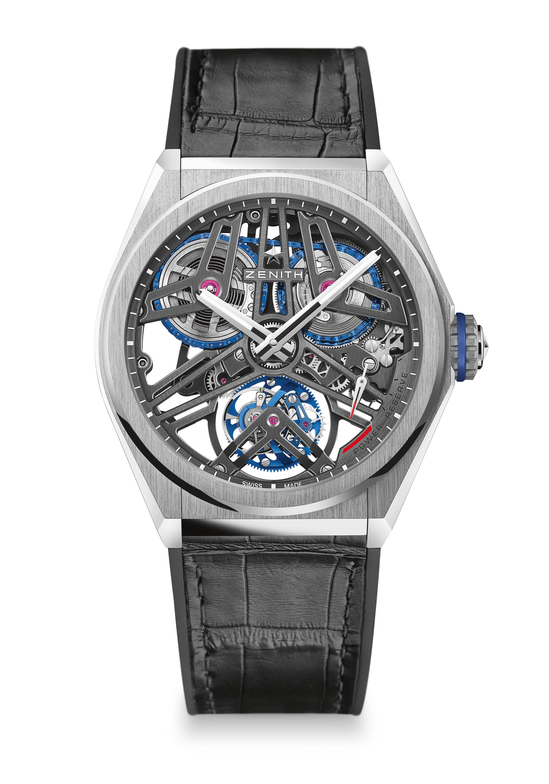
DEFY FUSEE TOURBILLON
Ограниченная серия 10 экземпляров

Артикул: 40.9000.4805/75.R582

ОСОБЕННОСТИ
Эксклюзивная комбинация: калибр с турбийоном и цепной передачей с фузеей
Цепь, состоящая из 575 компонентов
Часы El Primero Tourbillon с ручным заводом и цепной передачей с фузеей
Цепная передача с фузеей постоянной силы действия, соединенная с заводным барабаном

ЧАСОВОЙ МЕХАНИЗМ
Часовой механизм El Primero 4805 SK, ручной завод
Калибр 16½``` (диаметр: 37 мм)
Толщина часового механизма: 5,9 мм
Количество деталей: 807
Эксклюзивная двухцветная отделка платин и мостов
Количество камней: 34
Частота колебаний: 36 000 полуколебаний в час (5 Гц)
Запас хода (приблиз.): 50 часов

ФУНКЦИИ
Центральные часовая и минутная стрелки
Турбийон:
- Каретка на отметке «6 часов»
- Каретка совершает один оборот в минуту
Указатель запаса хода между отметками «4 часа» и «5 часов»
Цепная передача с фузеей, соединенная с заводным барабаном

КОРПУС, ЦИФЕРБЛАТ И СТРЕЛКИ
Диаметр: 44 мм
Диаметр циферблата: 36,5 мм
Толщина: 13,35 мм
Стекло: выпуклое сапфировое стекло с двусторонним антибликовым покрытием
Задняя крышка: прозрачное сапфировое стекло
Материал: Платина 950-й пробы
Водонепроницаемость: 10 атм
Циферблат: скелетонированный из углеволокна
Часовые отметки: Декалькированные
Стрелки: фацетированные с родиевым и люминесцентным покрытием SuperLuminova SLN C1

РЕМЕШКИ И ЗАСТЕЖКИ
Ремешок: Черный каучуковый ремешок с покрытием из кожи аллигатора черного цвета
Застежка: Двойная раскладывающаяся застежка из титана и белого золота

